5. sınıf
Din Kültürü ve Ahlak Bilgisi 5. Sınıf
2. Dönem 1. Yazılı Örnek Soruları
Cevap
- Soru | 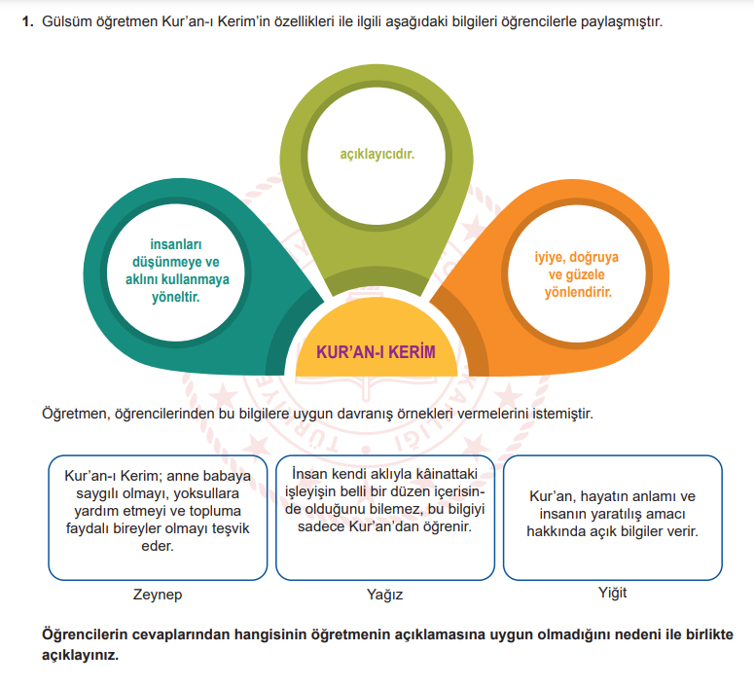
Cevap | Yağız: “İnsan kainattaki düzeni sadece Kur’an’dan öğrenir.” diyor. Ancak bu bilgi yanlış! Çünkü insan, evrendeki düzeni aklını ve gözlemlerini kullanarak da anlayabilir. Kur’an ise bu konuda insanlara yol gösterir.  Sonuç olarak Yağız’ın cevabı yanlıştır çünkü Kur’an insanları akıllarını kullanmaya ve düşünmeye teşvik eder. İnsanlar, kainattaki düzeni sadece Kur’an’dan değil, araştırarak ve gözlem yaparak da anlayabilirler.
- Soru | Öğretmen, sınıfta “Bilgi Kartı” etkinliği yapmak için öğrencilere üzerinde Kur’an-ı Kerim’in ana konularına  dair bilgilerin yazılı olduğu üç farklı kart dağıtmıştır. Kartlar şu bilgileri içermektedir:  1. Kart: Geçmiş peygamberlerin hayatlarından örnekler.  2. Kart: Allah’ın insanlara emrettiği ve insanların da yapmakla yükümlü oldukları tüm davranışlar.  3. Kart: Toplum düzenini sağlayan kurallar ve insanlar arası ilişkiler.  a) Kartlarda yer alan bilgilerden hareketle Kur’an-ı Kerim’in ana konularını yazınız.  1. Kart: 2. Kart: 3. Kart:  b) Her ana konuya uygun bir örnek veriniz.
Cevap | a) Kartlardaki bilgilere göre Kur’an-ı Kerim’in ana konuları:  - Kart: Kıssa: (Geçmiş peygamberlerin hayatlarından örnekler)  - Kart: İbadet: (Allah’ın emirleri ve insanların yapması gerekenler)  - Kart: Sosyal Hayat: (Toplum düzeni ve insanlar arası ilişkiler)  b) Her ana konuya uygun bir örnek:  ✅ Kıssa: Hz. Nuh’un gemi yaparak inananları kurtarması.  ✅ İbadet: Müslümanların namaz kılması ve oruç tutması.  ✅ Sosyal Hayat: Anne-babaya saygılı olmak, insanlara iyi davranmak
- Soru | Kerem, doğayı çok seven bir çocuktu. Bir gün bahçede gezerken anneannesi ona “Şu rengârenk çiçekleri, uçuşan kelebekleri, yemyeşil ağaçları ve üstündeki meyveleri görüyor musun? Onlar Allah’ın bize hediyesidir. Kevser suresi, 1. ayette yer alan ‘Şüphesiz biz sana bitip tükenmez nimetler verdik.’ ifadesi de bu durumu açıkça anlatmaktadır.” dedi. Daha sonra Kerem’e dönerek “Bunun için Allah’a nasıl teşekkür edebiliriz yavrum?” diye sordu. Kerem de “Dua edebiliriz.” dedi. Anneannesi gülümseyerek “Evet dua etmekle birlikte iyilik yaparak da şükredebiliriz.” dedi. Verilen hikâyeden çıkarılabilecek ana mesajı yazarak bununla ilgili bir örnek veriniz.
Cevap | Allah bize birçok nimet vermiştir. Bu nimetlere şükretmek için dua edebilir ve iyilik yapabiliriz.  Bir Örnek:  Bir gün sokakta susuz kalmış bir kedi gören Ayşe, ona su verdi. Bu şekilde hem bir canlıya yardım etti hem de Allah’ın verdiği nimetlere şükretmiş oldu
Soruların çözüm videolarına ulaşmak için tıklayınız.
www.dindersimateryal.com/
Mustafa YILDIRIM

